列举一点可能考的知识

人类长期追求目标：通过用机器模仿人类行为，使机器具有人类的智慧

第四次工业革命：智能化

四次工业革命依次为 机械化、电气化、信息化、智能化

人类智能：解决问题、从经验中学习、运用知识适应新情况的能力

智能理论：加德纳多元智能、斯滕伯格三元智能（分析智能、创造智能、实用智能）

智能发展理论：卡特尔、霍恩，流体智力、晶体智力（认知心理学）

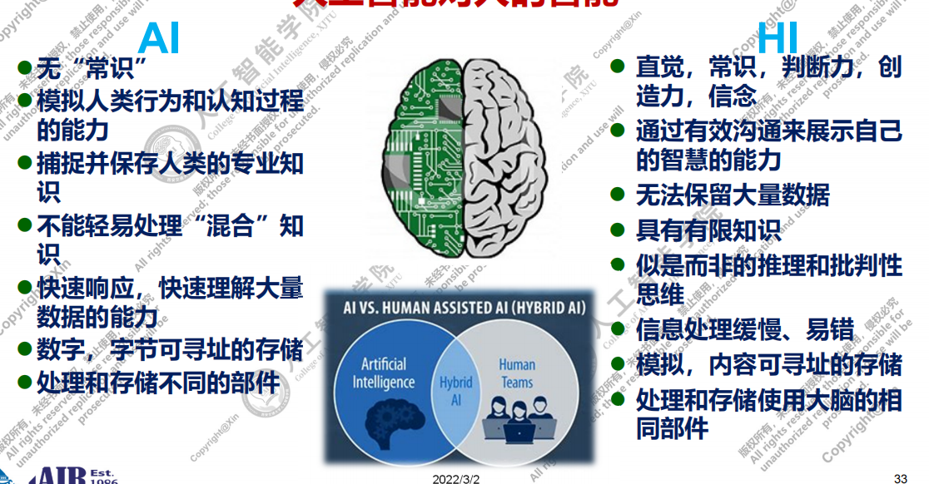

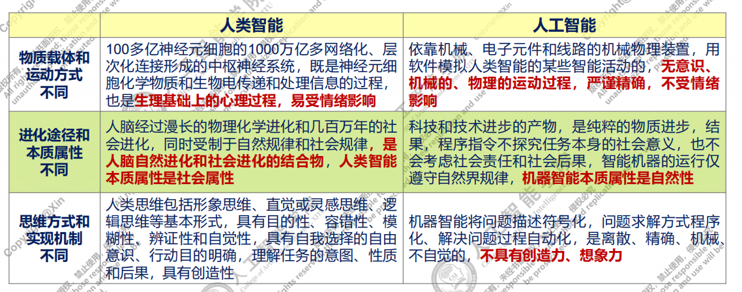

神经元计算模型 连接学派

控制论 行为学派

人工智能历史的里程碑 1956年达特茅斯会议

符号主义：认知即计算（知识表达）

连接主义：认知即网络（神经网络）

行为主义：认知即反应（控制论）模拟身体的运作机制而不是脑 智能是对外部环境的反应

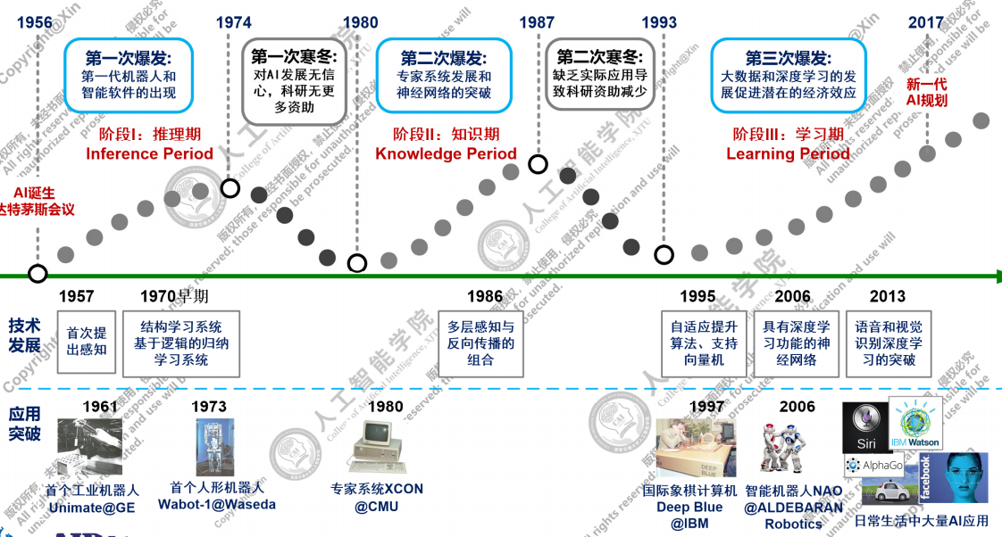

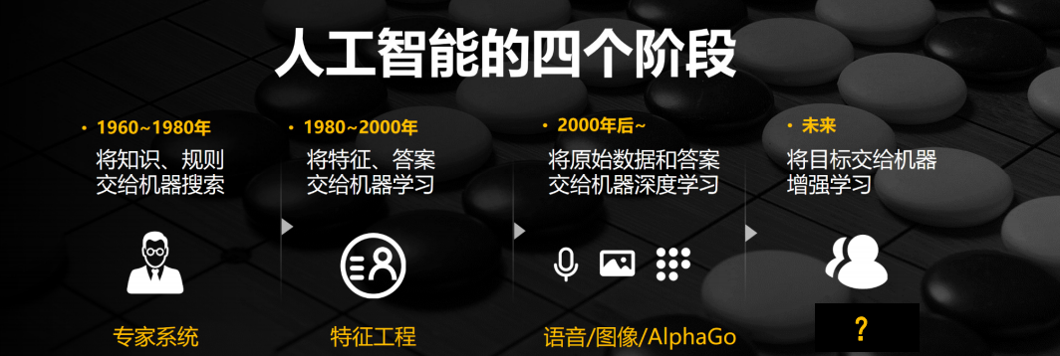

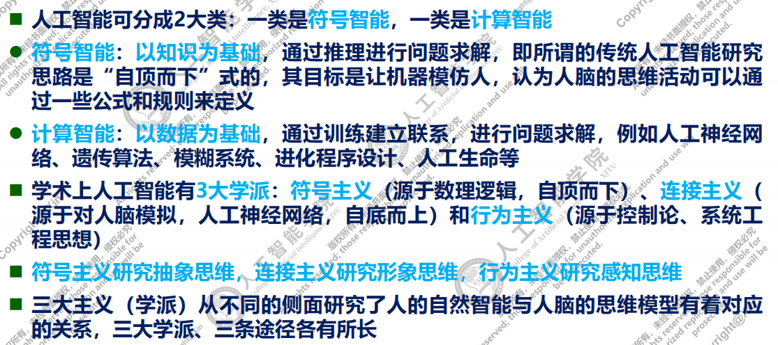

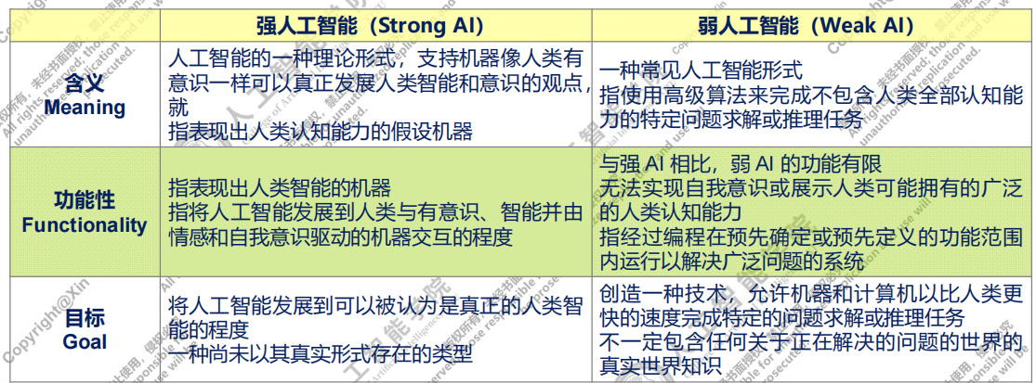

弱人工智能不具有意向性，不知道自己在做什么，无法实现目的与结果的统一

弱AI相比于强AI：

1.无主观能动性

2.环境适应性差

3.无决策能力和社会性

人工智能研究领域

机器学习（监督学习、无监督学习、强化学习）

深度学习

CV NLP 机器人等

发展

首个人工神经元模型--首台神经网络机器-感知机（单层神经网络）-机器学习-多层神经网络-反向传播-多层级联神经网络 神经认知机-循环神经网络RNN-随机神经网络 玻尔兹曼机-卷积神经网络-深度学习-生成对抗神经网络GAN

新一代人工智能发展计划

大数据智能、群体智能、跨媒体智能、混合增强智能（西交大主导，△）、自主智能系统